操作系统课程设计报告
存储管理

姓名：
专业：
班级：
学号：
指导教师：
成绩：

目 录

一、 设计目的、意义 1
二、 设计分析 1
1、 可变分区的原理： 1
1.1 首次适应算法 1
1.2 最佳适应算法 2
1.3 最坏适应算法 2
2、分页式存储管理： 2
2.1 位图法: 2
2.2 链表法 3
3、请求页式存储管理 3
3.1 先进先出（FIFO） 3
三、方案分析 5
1、可变分区 5
2、分页式存储管理： 9
3、请求页式存储管理 12
四、功能模块实现 15
1、可变分区 15
1.1首次适应 15
1.2 最佳适应 15
1.3 最差适应 16
2、 FIFO与LRU法： 17
3、请求页式存储： 17
五、最终结果分析 18
1、可变分区存储管理： 18
2、分页式存储管理： 20
3、请求页式存储： 26
六、设计体会 27
附录 28

- 设计目的、意义

本实验的目的是通过对可变分区适应算法、分页式存储管理算法以及请求页式存储管理中页面置换算法设计的模拟，了解存储管理的实现策略，虚拟存储技术的技术特点，掌握请求页式存储管理的页面置换算法。
意义是加深对操作系统的认识，增强了自己的读代码，改代码，写代码的能力，奠定了自己在计算机科学与技术专业的素质，提高自己的应用能力和创新意识。
通过本课程设计理解可变分区的三种算法，分页式存储管理算法，请求页式存储算法。
可变分区：
1、首次适应：将空闲区按照物理地址由低到高的顺序进行接。
2、最佳适应：将空闲区按照空闲区大小递增的顺序进行链接。
3、最差适应：将空闲区按照大小递减的顺序进行链接。
分页式存储管理：
1、位图法：用存储单元的二进制位与存储块对应。
2、链表法：使用链表的方式与存储快对应。
请求页式存储：
1、先进先出（FIFO）：先进入内存的页面先被置换掉。
2、最久未使用淘汰算法（LRU）：选择最近一段时间最久未被使用的页面予以淘汰。

- 设计分析

- 可变分区的原理：

1.1 首次适应算法
首次适应算法把空闲区按地址从小到大排列在空闲分区表(链)中。每次分配时，总是从头顺序查找空闲分区表(链)，找到第一个能满足长度要求的空闲区为止。分割这个找到的空闲分区，一部分分配给作业，另一部分仍为空闲区。
这种分配算法优先利用主存低地址空闲分区，从而保留了高地址的大的空闲区，这为以后到达的大作业分配大的内存空间创造了条件。但由于低地址部分不断被分割，势必造成低地址部分有较多难以使用的“碎片”，而每次查找又都从低地址部分开始，这就增加了查找可用空闲分区的开销。

1.2 最佳适应算法
最佳适应算法要扫描整个空闲分区表(链)，从空闲区中挑选一个能满足作业要求的最小分区进行分配。这种算法可保证不去分割一个更大的区域，使装入大作业时比较容易得到满足。采用这种分配算法时可把空闲区按长度以递增顺序排列，查找时总是从最小的一个区开始，直到找到一个满足要求的分区为止。按这种方法，在冋收一个分区时也必须对空闲分区表或空闲分区链重新排列。最佳适应算法找出的分区如果正好满足要求则是最合适的了，但如果比所要求的略大则分割后所剩下的空闲区就很小，以致无法使用。

1.3 最坏适应算法
最坏适应算法要扫描整个空闲分区表(链)，总是挑选一个最大的空闲区分割给作业使用，其优点是可使剩下的空闲区不至于太小，对中、小作业有利，但这会导致内存中缺乏大的空闲分区。采用这种分配算法时可把空闲区按长度以递减顺序排列，查找时只要看第一个分区能否满足作业要求即可，这样使最坏适应分配算法查找效率很高。

2、分页式存储管理：

2.1 位图法:
位图法是用存储单元中的二进制位与存储块相对应，某位的值为0，表示对应的存储块是空闲的，其值为1，表示已分配。把这些二进制位组合在一起，就构成一张位图。如图3.13（a）所示，假设内存中前16块的情形是：0，1两块由操作系统占用，作业1占用2，8，12三块，作业2占用4，7，10，14四块，3，5，6，9，11，13，15是空闲块，图3.13（b）反映了此时系统采用位图法表示的存储块使用情况。
位图是记录存储块使用情况的最简单方法，内存被划分成多少块，就有多少个二进制位与之对应。使用位图法对存储块进行管理，查找空闲块比较费时，但回收时比较简单，只需将该块对应的位图中二进制位置0即可。

2.2 链表法
在分区存储管理中，使用链表方式来管理空闲分区的方法同样也适于页式存储管理，而且由于块的大小相同，在每个空闲块中只需包含有下一个空闲块的指针信息即可。系统设定一个空闲块链表头指针指向链表的第一个空闲块。当用户申请内存时，根据链表头指针顺序分配即可；回收时，只需将该块插入表头就可以。

3、请求页式存储管理

3.1 先进先出（FIFO）
FIFO按照“先进先出（First In，First Out）”的原理淘汰数据，正好符合队列的特性，数据结构上使用队列Queue来实现。
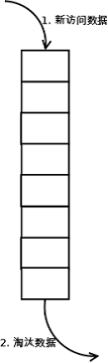
1. 新访问的数据插入FIFO队列尾部，数据在FIFO队列中顺序移动；
2. 淘汰FIFO队列头部的数据；

3.2最久未使用淘汰算法（LRU）
LRU（Least recently used，最近最少使用）算法根据数据的历史访问记录来进行淘汰数据，其核心思想是“如果数据最近被访问过，那么将来被访问的几率也更高”。
最常见的实现是使用一个链表保存缓存数据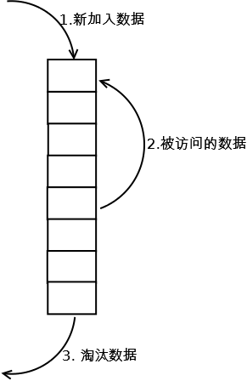
1. 新数据插入到链表头部；
2. 每当缓存命中（即缓存数据被访问），则将数据移到链表头部；
3. 当链表满的时候，将链表尾部的数据丢弃。

三、方案分析

1、可变分区
分为6个子模块：
Initblock、alloc、First_fit、Best_fit、Worst_fit和free。
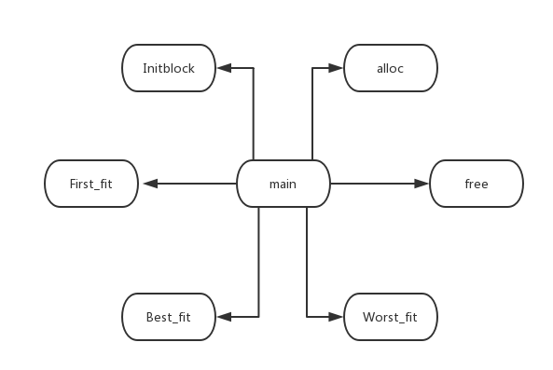
首次适应：
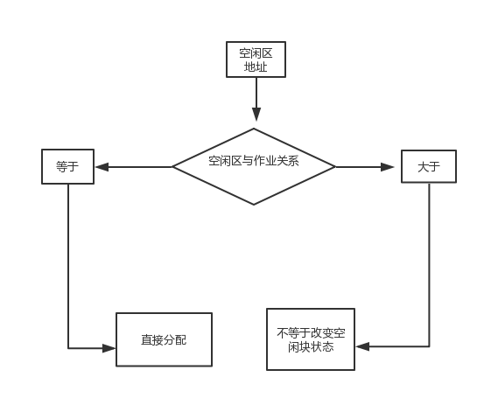
最佳适应：
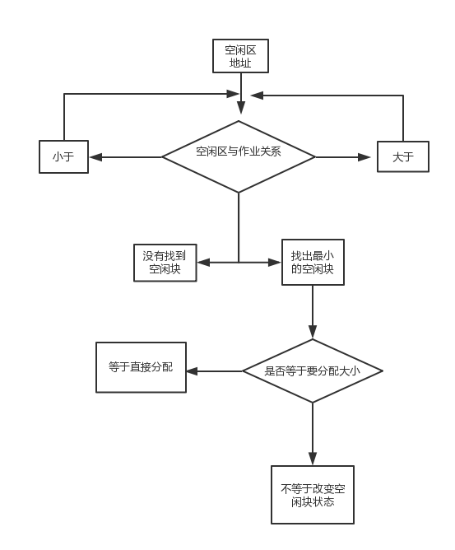
最差适应：
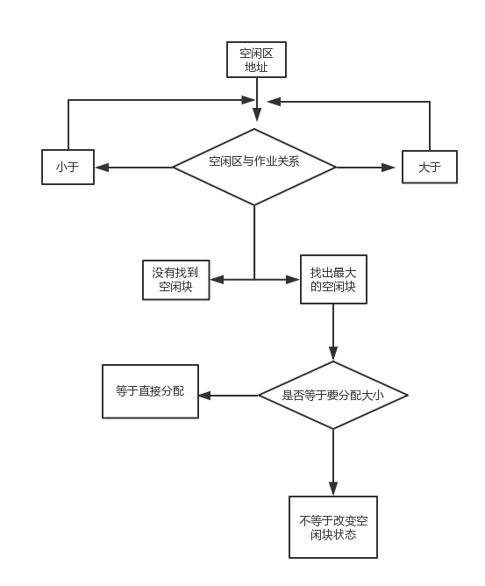

typedef struct /*页面结构*/
{ int pn; //页号
int pfn; //页面框架号
int counter; //计数器
int time; //时间
} p1_type;
typedef struct pfc_struct /*页面控制结构，调度算法的控制结构*/
{
int pn;
int pfn;
struct pfc_struct *next;
} pfc_type;
int FIFO(int);

typedef struct freeSpace //定义一个空闲区说明表结构
{
long size; //分区大小
long address; //分区地址
int state; //状态
} ElemType;
// 线性表的双向链表存储结构
typedef struct DuLNode
{
ElemType data;
struct DuLNode *prior; //前趋指针
struct DuLNode *next; //后继指针
}

2、分页式存储管理：
位图法
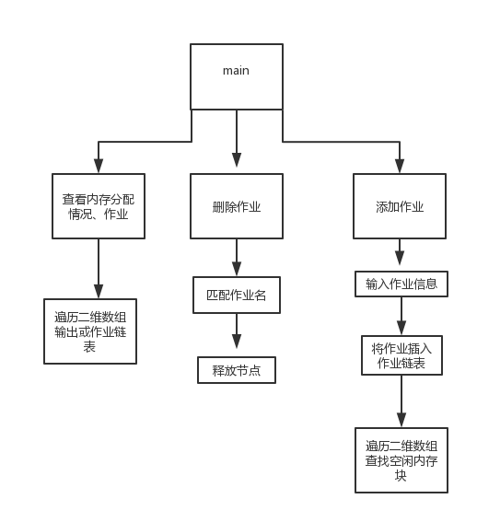
struct page //页表结构体
{
int pn; //页号
int pfn; //块号
struct page *next; //指向下一个页表项的指针
};
struct work //作业结构体
{
char name[30]; //作业名
int size;
struct work *next; //指向下一个作业
struct page *PAGE; //为其分配内存建立的页表首地址，依靠此首地址可得到完整的页表
};
链表法
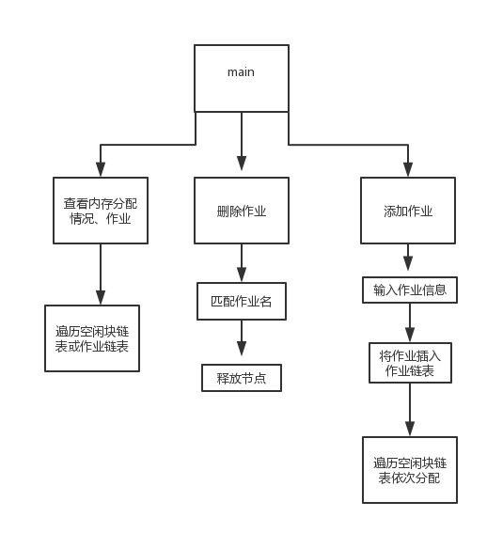
struct LZ_freeblock //内存空闲块结构体
{
int pfn; //内存块号
struct LZ_freeblock *next; //指向下一个内存块
}*free_head;;
//内存空闲块链表头指针
int LZ_Free = 54; //初始时内存空闲块数
struct LZ_page //页表结构体
{
int flag; //标志两类页表
int pn; //页号
int pfn; //块号
int state;
struct LZ_page *next; //指向下一个页表项的指针
};
struct LZ_work //作业结构体
{
char name[30]; //作业名
int size; //作业页数
int getmSIZE; //分得的内存块数
struct LZ_work *next; //指向下一个作业
struct LZ_page *PAGE; //为其分配内存建立的页表首地址
};

3、请求页式存储管理
LRU:
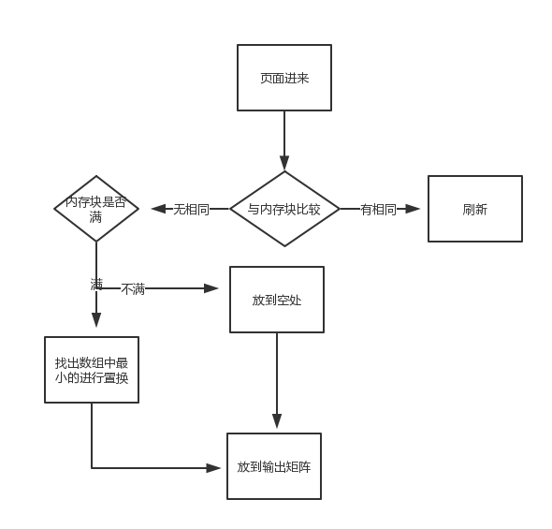
FIFO：
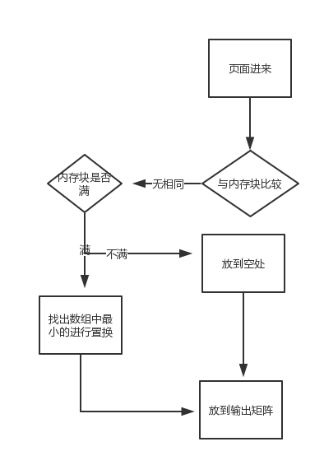

四、功能模块实现

1、可变分区

1.1首次适应
从头开始遍历，先判断是否有正好大小相同的空闲块，若有直接分配，否则看剩余的空闲块是否够用，若够用插入一块空间并修改空闲块的大小和起始位置等状态，若不够则分配失败。
while (p){ //从前往后开始遍历
if (p->data.state == Free && p->data.size == need)//现有的空闲块正好等于需要的空间大小，则分配
{ p->data.state = Busy;
return OK;
break;
}
if (p->data.state == Free && p->data.size>need){//现有的空闲块能满足需求且有剩余
改变空闲分区状态
}
p = p->next;
}

1.2 最佳适应
从头开始遍历，从大于等于需要分配内存大小的空闲块中找出最小的空闲块，若相等直接分配，若大于，改变空闲块的状态。
while (p) { //遍历链表 if (p->data.state == Free && (p->data.size >= need))//首先必须是空闲块且大于需要的内存大小
{
if (q == NULL) //如果刚开始q为空时，进行第一轮满足条件的赋值
{ q = p;
ch = p->data.size - need;
}
else if (q->data.size > p->data.size) //找出最小的块出来
{ q = p;
ch = p->data.size - need;
}
}
p = p->next;
}

1.3 最差适应
从头开始遍历，从大于等于需要分配内存大小的空闲块中找出最大的空闲块，若相等直接分配，若大于，改变空闲块的状态。
while (p){
if (p->data.state == Free && (p->data.size >= need))
{ if (q == NULL)
{ q = p;
ch = p->data.size - need;
}
else if (q->data.size < p->data.size) //找出最大的块出来
{ q = p;
ch = p->data.size - need;
}
}
p = p->next;
}
- FIFO与LRU法：
它们的本质区别在于在内存中已有的情况下，是否对else进行刷新，不刷新的话，每次选取最小的，即先进先出，刷新的话，最先进来的那个被刷新成了最大的，则选取那个次小的，即最近最长时间未使用。
for (j = 0, k = 0; j < mSIZE; j++) //对内存块进行遍历,不断有页进来
if (memory[j] != block[i]) //与内存块比较：应该是与内存块都不相同的（不管是还有剩余还是都占满的情况）
k++;
else flag[j] = i; //内存中已有，刷新该页的访问时间

3、请求页式存储：
位图法：用二维数组保存分配情况，已使用就跳过，否则就占用空闲块。
for (int i = 0;; i++) //遍历位图找到空闲块
{
if (bitmap[i / 8][i % 8] == 1) //如果已使用的话跳过这一块
continue;
if (bitmap[i / 8][i % 8] == 0)
{
bitmap[i / 8][i % 8] = 1; //将存储快置为已分配
tmp->pn = n; //页号是开始分配的第几页
tmp->pfn = i; //所对应的块号是多少
tmp->next = NULL; //可能分配完成，将后继暂时置为空
n++;
}
}
链表法：用一个链表将空闲块穿起来，需要进行分配时检查空闲块的个数是否够用，够用的话，遍历此链表依次进行分配。
if (size <= LZ_Free) //如果需要分配的内存块数小于空闲块数的话
{
int n = 0;
do
{
tmp->flag = 0;
tmp->pn = n;
tmp->pfn = p->pfn; //把块号赋给对应的作业
tmp->next = NULL;
n++;
if (n == size) //分配结束
break;
else
{
p = p->next; //移动指针到下一个空闲块
tmp->next = (LZ_page *)malloc(sizeof(LZ_page));
tmp = tmp->next;
}
} while (1);

五、最终结果分析

1、可变分区存储管理：
初始状态：有三个空闲分区如图所示
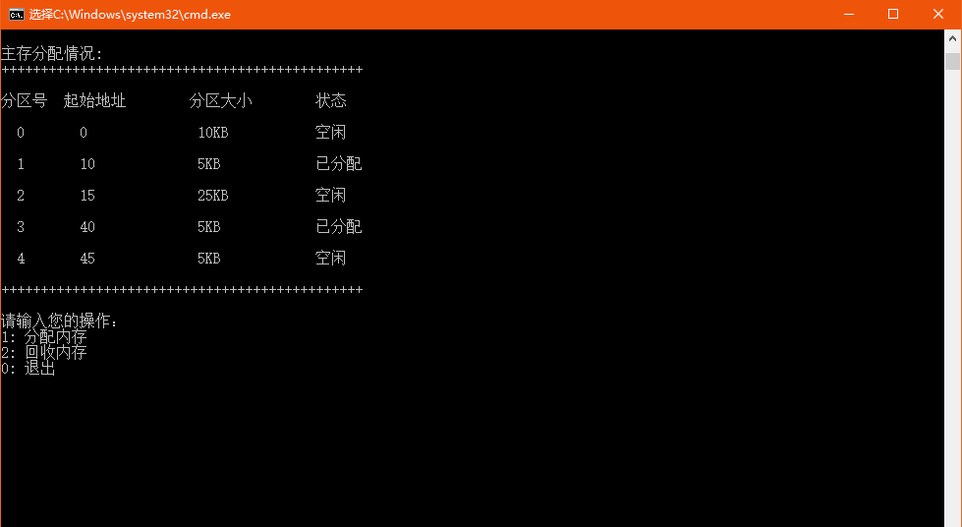
首次适应：从头遍历，选择最开始可以存放的空闲区
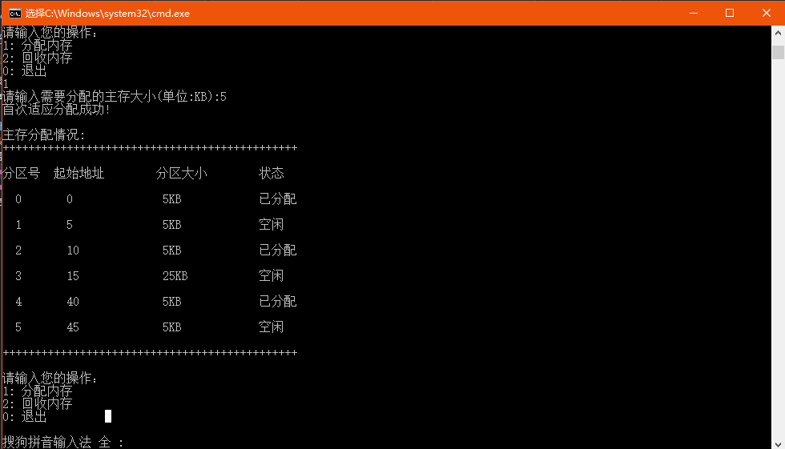
最佳适应：选择空闲区中最小的能够分配的空闲区
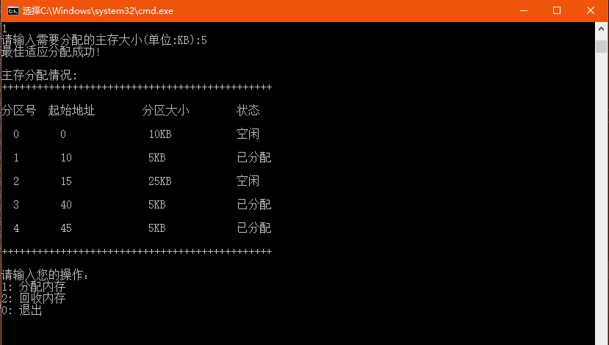
最差适应：选择空闲分区中最大的进行分配
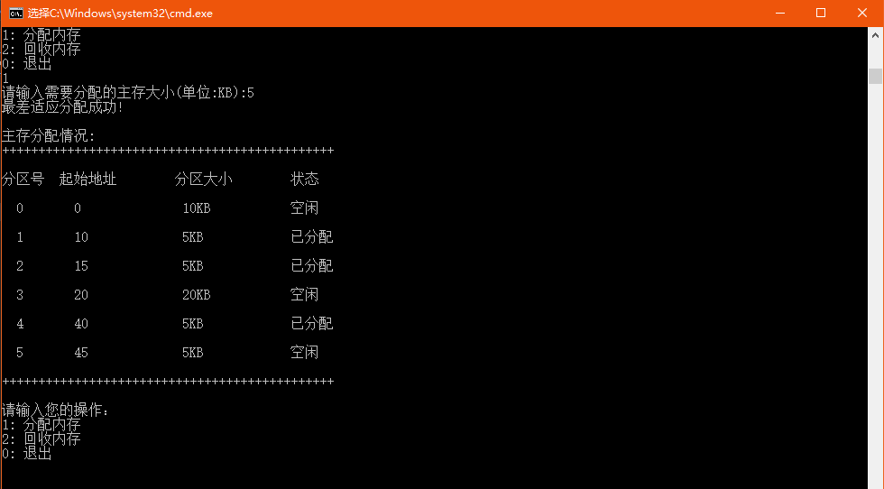

2、分页式存储管理：
位图法：初始状态
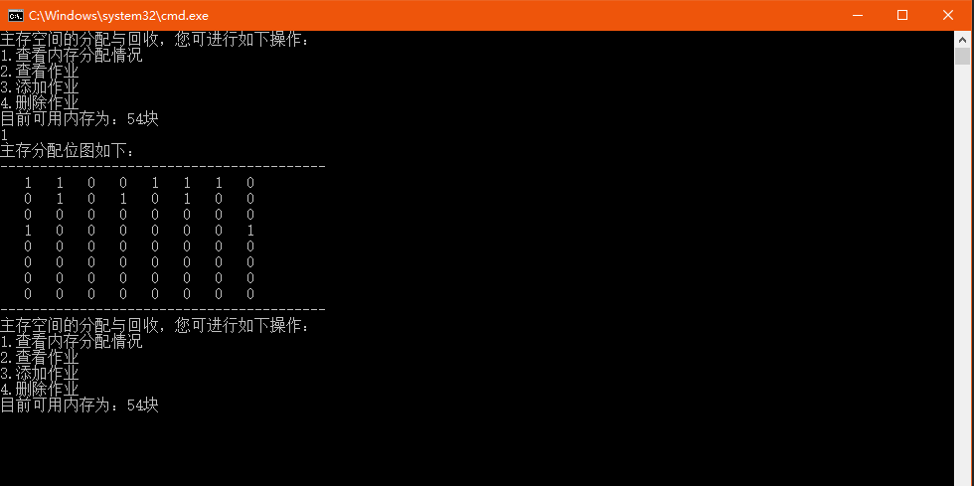
添加作业1：
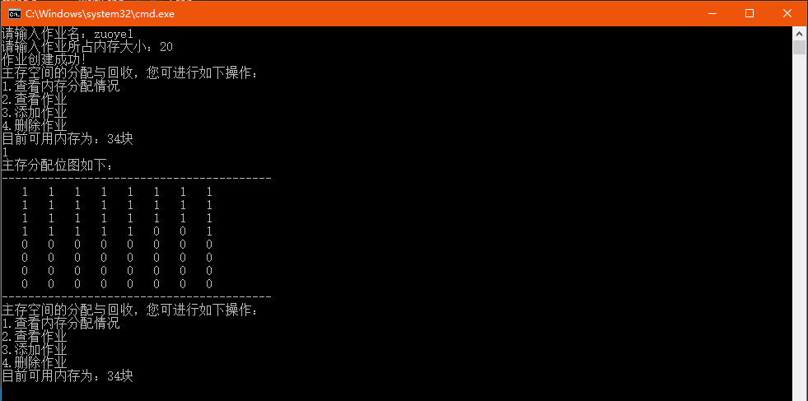
添加作业2：
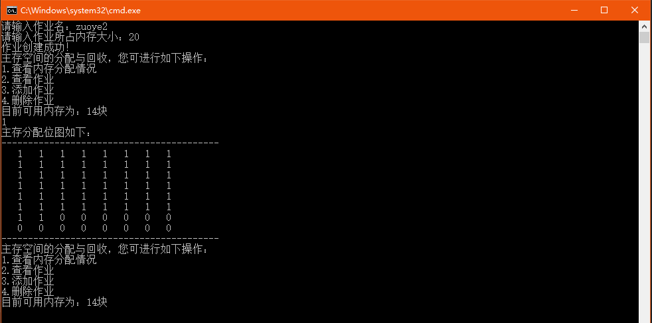
内存不足，无法添加
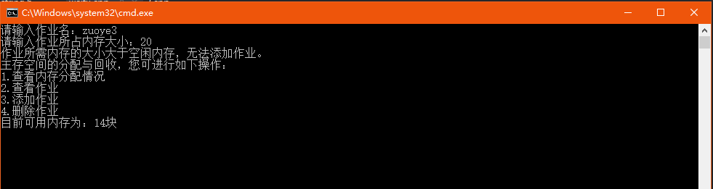
作业1的内存占用情况：
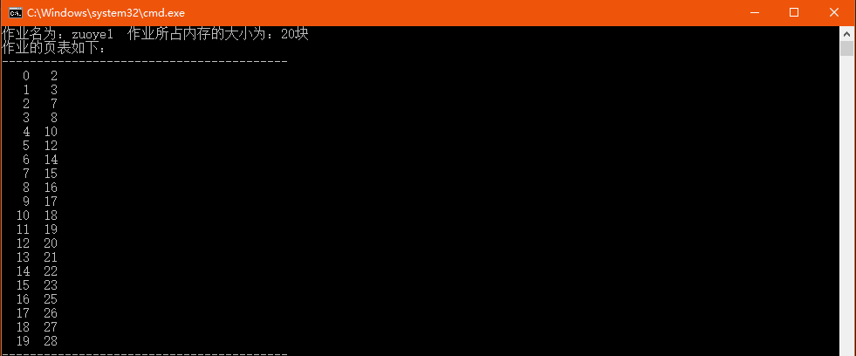
删除作业1后的内存占用情况：
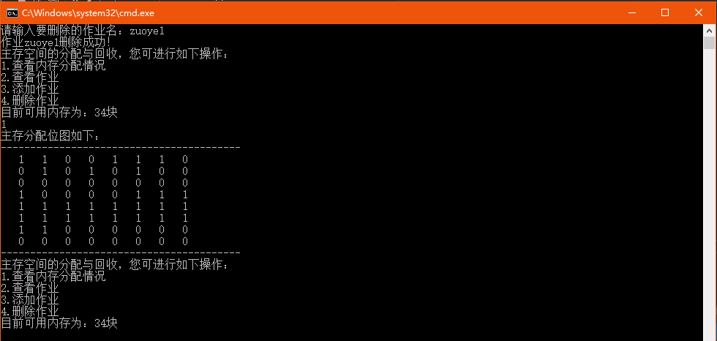
链表法：初始状态的空闲块
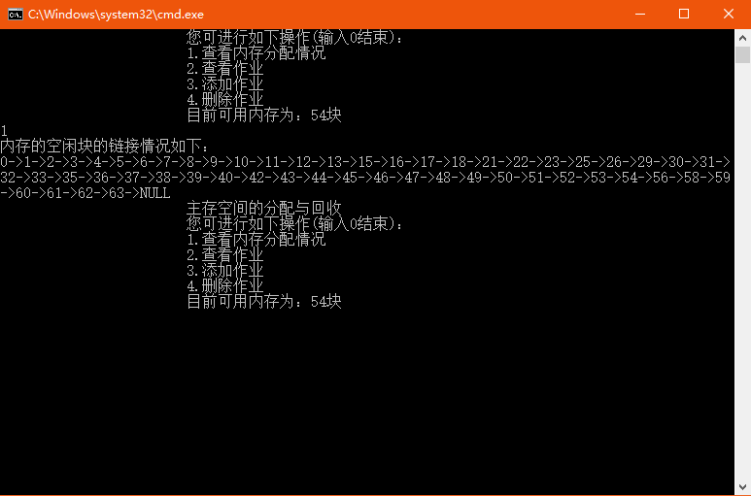
创建作业1后的剩余空闲块：
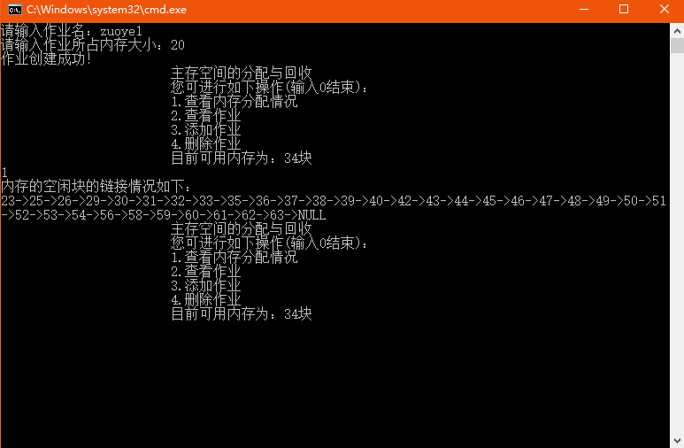

创建作业2后剩余的空闲块：
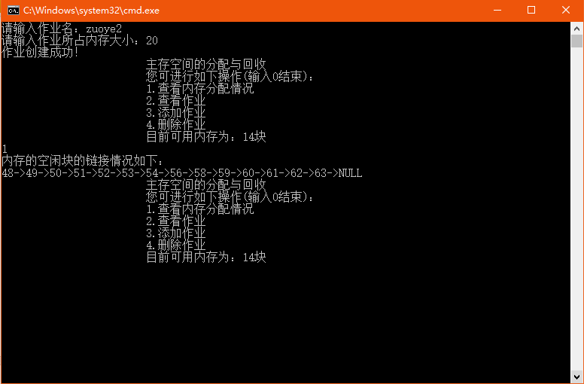
创建作业3内存不足
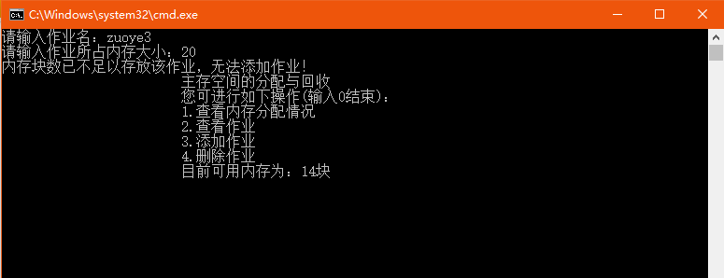

作业1的内存占用情况
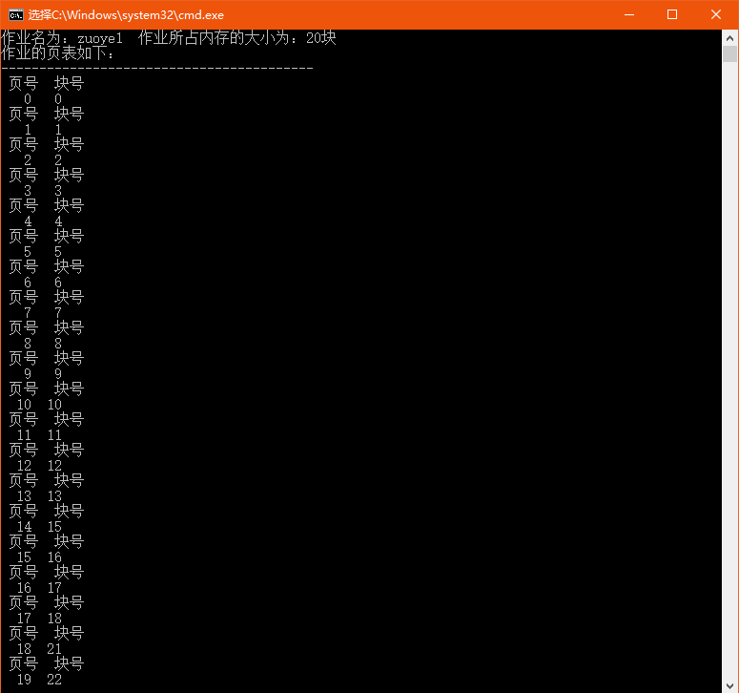

作业2的内存占用情况：

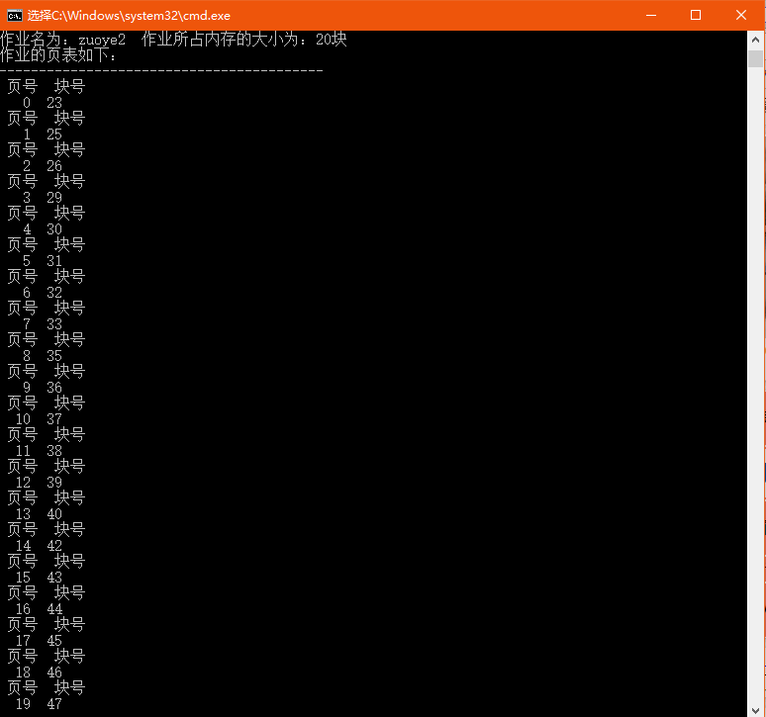

3、请求页式存储：
FIFO：0123进来都是缺页，0进来命中，5替换0，6替换1,7替换2,8替换3,9再替换5，故缺页率为4+5=9
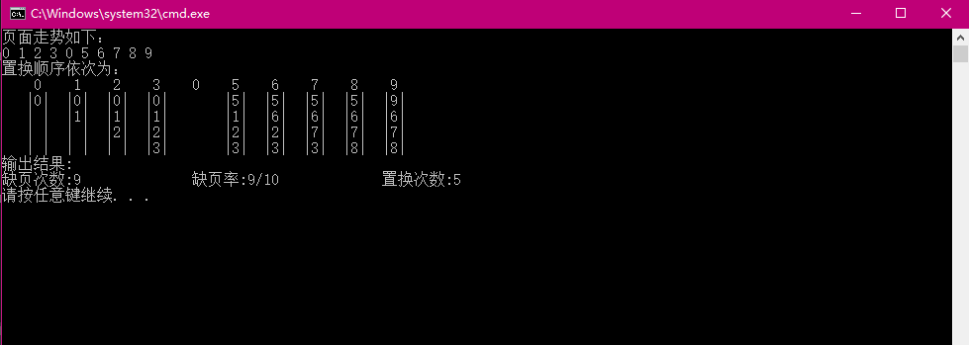
LRU ：0123进来都是缺页，0进来命中，5替换1，6替换2,7替换3,8替换0,9再替换5，故缺页率为4+5=9
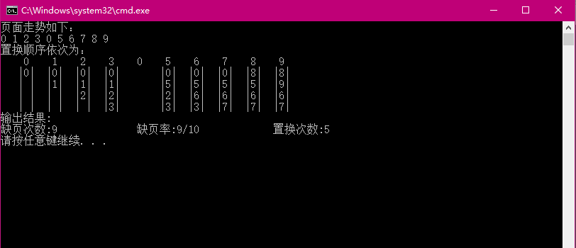

六、设计体会
遇到的问题：在进行分页存储管理的链表法实验时，发现链表的空闲块比预想中显示的更多。
解决过程：进行代码调试，观察是哪些不应该出现的空闲块出现了，对生成的随机数进行输出比对。
产生的错误及原因分析：在进行随机数生成时，并未进行重复检验，导致生成了重复的随机数，而两个重复的随机数，导致第三个对不上号，从而引起后面的一系列错误。
实验体会及收获：注意检查运行结果的每一步是否如预想的一样，了解了空闲块的分配与回收策略，插入空间，并改变初始空闲块的状态，值得学习。

附录

可变分区：首次适应、最佳适应、最差适应
#include<stdlib.h>
#include<cstdio>
#include <time.h>
#include <iostream>
using namespace std;
#define Free 0 //空闲状态
#define Busy 1 //已用状态
#define INVALID -1
#define OK 1
#define TRUE 1
#define FALSE 0
#define clear_period 50 //完成

#define total_vp 32
#define total_instruction 50000

#define ERROR 0 //出错
#define MAX_length 50 //最大内存空间为50KB
int flag;

typedef struct /*页面结构*/
{
int pn; //页号
int pfn; //页面框架号
int counter; //计数器
int time; //时间
} p1_type;
typedef struct pfc_struct /*页面控制结构，调度算法的控制结构*/
{
int pn;
int pfn;
struct pfc_struct *next;
} pfc_type;
pfc_type pfc[total_vp], *freepf_head, *busypf_head, *busypf_tail;
int diseffect, a[total_instruction]; //a[]为指令序列
int page[total_instruction], offset[total_instruction]; /*地址信息*/
int initialize(int);
int FIFO(int);

typedef struct freeSpace //定义一个空闲区说明表结构
{
long size; //分区大小
long address; //分区地址
int state; //状态
} ElemType;
// 线性表的双向链表存储结构
typedef struct DuLNode
{
ElemType data;
struct DuLNode *prior; //前趋指针
struct DuLNode *next; //后继指针
}
DuLNode, *DuLinkList;
DuLinkList head_Node; //头结点
DuLinkList end_Node; //尾结点
int alloc(int); //内存分配
int free(int); //内存回收
int First_fit(int); //首次适应算法
int Best_fit(int); //最佳适应算法
int Worst_fit(int); //最差适应算法
void show(); //查看分配
int Initblock(); //开创空间表
int Initblock() //开创带头结点的内存空间链表
{
head_Node = (DuLinkList)malloc(sizeof(DuLNode));
end_Node = (DuLinkList)malloc(sizeof(DuLNode));
head_Node->prior = NULL; //头结点的前驱指针指向空
head_Node->next = end_Node; //头结点的后继指针指向尾结点
end_Node->prior = head_Node; //尾结点的前驱指针指向头结点
end_Node->next = NULL; //尾结点的后继指针指向空
end_Node->data.address = 0; //尾结点的地址是0
end_Node->data.size = MAX_length; //空闲分区大小是最大分区
end_Node->data.state = Free; //状态是空
return OK;
}
void show()
{
int flag = 0;
cout << "\n主存分配情况:\n";
cout << "++++++++++++++++++++++++++++++++++++++++++++++\n\n";
DuLNode *p = head_Node->next;
cout << "分区号\t起始地址\t分区大小\t状态\n\n";
while (p)
{
cout << " " << flag++ << "\t"; //分区加1
cout << " " << p->data.address << "\t\t";//输出分区的起始地址
cout << " " << p->data.size << "KB\t\t";
if (p->data.state == Free)
cout << "空闲\n\n";
else
cout << "已分配\n\n";
p = p->next;
}
cout << "++++++++++++++++++++++++++++++++++++++++++++++\n\n";
}

int main()
{
int ch; //算法选择标记
cout << "****存储管理算法模拟****\n";
while (1) {
cout << "请输入所使用的内存分配算法：\n";
cout << "(1)首次适应算法\n(2)最佳适应算法\n(3)最差适应算法\n(4)退出\n";
cin >> ch;
while (ch<1 || ch>4)
{
cout << "输入错误，请重新输入所使用的内存分配算法：\n";
cin >> ch;
}
if (ch == 4) exit(0);
Initblock(); //开创空间表
int choice; //操作选择标记
while (1)
{
show();
cout << "请输入您的操作：";
cout << "\n1: 分配内存\n2: 回收内存\n0: 退出\n";

cin >> choice;
if (choice == 1)
{
alloc(ch); // 分配内存

}
else if (choice == 2) // 内存回收
{
int flag;
cout << "请输入您要释放的分区号：";
cin >> flag;
free(flag);
}
else if (choice == 0)
break; //退出
else //输入操作有误
{
cout << "输入有误，请重试!" << endl;
continue;
}
}
}
return 0;
}

p1_type p1[total_vp]; /*页面线性结构－指令序列需要使用地址*/
int initialize(int total_pf)
{
int i;
diseffect = 0;
for (i = 0; i<total_pf; i++)
{
p1[i].pfn = INVALID;
p1[i].counter = 0; /*页面控制结构中的访问次数为0*/
p1[i].time = 0; /*访问的时间*/
}
for (i = 0; i<(total_pf / 2 - 1); i++) /*建立pfc[i-1]和pfc[i]之间的链接*/
{
pfc[i].next = &pfc[i + 1];
pfc[i].pfn = i;
}
pfc[total_pf / 2 - 1].next = NULL;
pfc[total_pf / 2 - 1].pfn = total_pf / 2 - 1;
freepf_head = &pfc[0]; /*空页面队列的头指针为pfc[0]*/
return 0;
}

//在分配主存函数中确定到底是什么适应
int alloc(int ch)
{
int ss = 0;
int need = 0;
cout << "请输入需要分配的主存大小(单位:KB):";
cin >> need;
ss = need;
if (need<0 || need == 0)
{
cout << "请重新输入分配大小!" << endl;
return ERROR;
}
if (ch == 2) //选择最佳适应算法
{
if (Best_fit(ss) == OK)
cout << "最佳适应分配成功!" << endl;
else
cout << "内存不足，最佳适应分配失败!" << endl;
return OK;
}
if (ch == 3) //选择最差适应算法
{
if (Worst_fit(ss) == OK)
cout << "最差适应分配成功!" << endl;
else
cout << "内存不足，最差适应分配失败!" << endl;

return OK;
}
else //默认首次适应算法
{
if (First_fit(ss) == OK)
cout << "首次适应分配成功!" << endl;
else
cout << "内存不足，首次适应分配失败!" << endl;
return OK;
}
// cout<<"内存分配need="<<need;
}
//首次适应算法
int First_fit(int need)
{
DuLinkList temp = (DuLinkList)malloc(sizeof(DuLNode));//为申请作业开辟新空间且初始化
temp->data.size = need;
temp->data.state = Busy;

DuLNode *p = head_Node->next;
while (p) //从前往后开始遍历
{
if (p->data.state == Free && p->data.size == need)//现有的空闲块正好等于需要的空间大小，则分配
{
p->data.state = Busy;
return OK;
break;
}
if (p->data.state == Free && p->data.size>need) //现有的空闲块能满足需求且有剩余
{
temp->prior = p->prior; //修改双向链表的头尾指针，插入新申请的作业
temp->next = p;
temp->data.address = p->data.address; //分配的起始地址为原先空闲块的起始地址
p->prior->next = temp;
p->prior = temp;
p->data.address = temp->data.address + temp->data.size;//空闲块的起始地址和大小都要改变
p->data.size -= need;
return OK;
break;
}
p = p->next;
}
return ERROR;
}
//最佳适应算法
int Best_fit(int need)
{
int ch; //记录最小剩余空间
DuLinkList temp = (DuLinkList)malloc(sizeof(DuLNode));
temp->data.size = need;
temp->data.state = Busy;
DuLNode *p = head_Node->next;
DuLNode *q = NULL; //记录最佳插入位置
while (p) //遍历链表
{
if (p->data.state == Free && (p->data.size >= need))//首先必须是空闲块且大于需要的内存大小
{
if (q == NULL) //如果刚开始q为空时，进行第一轮满足条件的赋值
{
q = p;
ch = p->data.size - need;
}
else if (q->data.size > p->data.size) //找出最小的块出来
{
q = p;
ch = p->data.size - need;
}
}
p = p->next;
}
if (q == NULL) return ERROR; //没有找到空闲块
else if (q->data.size == need) //找出的最小快如果恰好是需要分配的大小
{
q->data.state = Busy; //改变状态
return OK;
}
else //插入内存块设置信息并改变内存块的状态
{
temp->prior = q->prior;
temp->next = q;
temp->data.address = q->data.address;
q->prior->next = temp;
q->prior = temp;
q->data.address += need;
q->data.size = ch;
return OK;
}
return OK;
}
//最差适应算法
int Worst_fit(int need)
{
int ch; //记录最大剩余空间
DuLinkList temp = (DuLinkList)malloc(sizeof(DuLNode));
temp->data.size = need;
temp->data.state = Busy;
DuLNode *p = head_Node->next;
DuLNode *q = NULL; //记录最佳插入位置
while (p) //初始化最大空间和最佳位置
{
if (p->data.state == Free && (p->data.size >= need))
{
if (q == NULL)
{
q = p;
ch = p->data.size - need;
}
else if (q->data.size < p->data.size) //找出最小的块出来
{
q = p;
ch = p->data.size - need;
}
}
p = p->next;
}
if (q == NULL) return ERROR; //没有找到空闲块
else if (q->data.size == need)
{
q->data.state = Busy;
return OK;
}
else //插入内存块设置信息并改变内存块的状态
{
temp->prior = q->prior;
temp->next = q;
temp->data.address = q->data.address;
q->prior->next = temp;
q->prior = temp;
q->data.address += need;
q->data.size = ch;
return OK;
}
return OK;
}
//主存回收
int free(int flag)//flag为需要回收的区号
{
DuLNode *p = head_Node;
for (int i = 0; i <= flag; i++)
if (p != NULL)
p = p->next;
else
return ERROR;
p->data.state = Free;

if (p->next == end_Node&&p->next->data.state == Free)//与最后的空闲块相连
{
p->data.size += p->next->data.size;
p->next = NULL;
}
if (p->prior != head_Node&&p->prior->data.state == Free&&p->next != NULL)//与前面的空闲块相连
{
p->prior->data.size += p->data.size;
p->prior->next = p->next;
p->next->prior = p->prior;
p = p->prior;
}
if (p->prior != head_Node&&p->prior->data.state == Free&&p->next == NULL)//与前面的空闲块相连并且这个空闲块为最后一个空闲块
{
p->prior->data.size += p->data.size;
p->prior->next = NULL;
p = p->prior;
}
if (p->next != end_Node&&p->next != NULL&&p->next->data.state == Free)//与后面的空闲块相连
{
p->data.size += p->next->data.size;
if (p->next->next != NULL)
p->next->next->prior = p;
p->next = p->next->next;
}
return OK;
}

分页式存储管理：
位图法：
#include <iostream>
#include <cstdio>
#include <iomanip>
#include <cstring>
#include <malloc.h>
using namespace std;
int bitmap[8][8] = { //初始化位图,用二维数组保存
{ 1,1,0,0,1,1,1,0 },
{ 0,1,0,1,0,1,0,0 },
{ 0,0,0,0,0,0,0,0 },
{ 1,0,0,0,0,0,0,1 },
{ 0,0,0,0,0,0,0,0 },
{ 0,0,0,0,0,0,0,0 },
{ 0,0,0,0,0,0,0,0 },
{ 0,0,0,0,0,0,0,0 }
};
int freecount = 54; //初始时空闲块数
struct page //页表结构体
{
int pn; //页号
int pfn; //块号
struct page *next; //指向下一个页表项的指针
};
struct work //作业结构体
{
char name[30]; //作业名
int size;
struct work *next; //指向下一个作业
struct page *PAGE; //为其分配内存建立的页表首地址，依靠此首地址可得到完整的页表
};
page *allocation(int size) //就是遍历位示图找到空闲块，改1，记录页号分配到块号的情况
{
page *head;
page *tmp;
int n = 0;
tmp = (page *)malloc(sizeof(page));
head = tmp;
for (int i = 0;; i++) //遍历位图找到空闲块
{
if (bitmap[i / 8][i % 8] == 1) //如果已使用的话跳过这一块
continue;
if (bitmap[i / 8][i % 8] == 0)
{
bitmap[i / 8][i % 8] = 1; //将存储快置为已分配
tmp->pn = n; //页号是开始分配的第几页
tmp->pfn = i; //所对应的块号是多少
tmp->next = NULL; //可能分配完成，将后继暂时置为空
n++;
}
if (n == size) //分配完成，跳出循环
break;
else //否则进入下一页的分配
{
tmp->next = (page *)malloc(sizeof(page));
tmp = tmp->next;
}
}
return head;
}
void recovery(page *a)
{
page *b;
while (a->next != NULL) //依次将作业的页号所对应块号置为0，并释放页表内存
{
bitmap[a->pfn / 8][a->pfn % 8] = 0;
b = a->next;
free(a);
a = b;
}
bitmap[a->pfn / 8][a->pfn % 8] = 0;
free(a);
}
void outputpage(page *a)//输出页表内容
{
cout << "-----------------------------------------" << endl;
do
{
cout << setw(4) << a->pn << setw(4) << a->pfn << endl; //占四位输出页号和块号
a = a->next;
} while (a != NULL);
cout << "-----------------------------------------" << endl;
}
void outputbit()//输出主存分配位图
{
cout << "主存分配位图如下：" << endl;
cout << "-----------------------------------------" << endl;
for (int i = 0; i < 8; i++)
{
for (int j = 0; j < 8; j++)
{
cout << setw(4) << bitmap[i][j] << setw(4);
}
cout << endl;
}
cout << "-----------------------------------------" << endl;
}
work *insertwork(work *head, work *b)//载入作业，即将新作业插入作业链表
{
work *tmp;
if (head == NULL) //如果刚开始链表为空，则作为第一个作业节点
{
head = b;
b->next = NULL;
}
else //否则链接到作业链表末尾
{
tmp = head; //临时节点，以防丢失链表首地址
while (tmp->next != NULL)
{
tmp = tmp->next;
}
tmp->next = b; //找到最后一个，链到尾部
}
return head;
}
work *inputwork(work *head) //输入作业信息
{
work *a;
char name[30];
int size;
cout << "请输入作业名：";
cin >> name;
cout << "请输入作业所占内存大小：";
cin >> size;
if (size > freecount) //存储快不够
{
cout << "作业所需内存的大小大于空闲内存，无法添加作业。" << endl;
return head;
}
a = (work *)malloc(sizeof(work)); //为新作业赋值
strcpy(a->name, name);
a->size = size;
freecount -= size; //记得减掉空闲块
a->PAGE = allocation(size); //为作业创建页表，即第几页对应第几块
cout << "作业创建成功！" << endl;
a->next = NULL;
return insertwork(head, a); //将作业插入作业链表中
}
void outputwork(work *head) //输出作业信息
{
if (head == NULL)
{
cout << "当前没有作业！" << endl;
return;
}
do //如果有作业的话
{
cout << "作业名为：" << head->name << " 作业所占内存的大小为：" << head->size << "块" << endl;
cout << "作业的页表如下：" << endl;
outputpage(head->PAGE); //调用函数，输出作业的页表
head = head->next;
} while (head != NULL); //依次遍历每个作业
}
work *deletework(work *head) //删除作业
{
char name[30];
work *a, *b;
cout << "请输入要删除的作业名：";
cin >> name;
if (head == NULL)
{
cout << "作业链表为空，没有作业可删除！" << endl;
return NULL;
}
b = a = head;
while (a != NULL) //如果匹配上名字了
{
if (strcmp(a->name, name) == 0)
{
recovery(a->PAGE); //这里恢复要删除作业占用的位示图，释放其页表内存
freecount += a->size; //空闲块数增多了
b = a->next; //把作业这个节点删除，即指向下一个节点
free(a); //释放这个节点
cout << "作业" << name << "删除成功！" << endl;
return b;
}
}
cout << "您输入的作业名不对，删除作业失败。" << endl;
return head;
}
void menu()
{
cout << "主存空间的分配与回收，您可进行如下操作：" << endl;
cout << "1.查看内存分配情况" << endl;
cout << "2.查看作业" << endl;
cout << "3.添加作业" << endl;
cout << "4.删除作业" << endl;
cout << "目前可用内存为：" << freecount << "块" << endl;
}
int main()
{
int n;
work *head;
head = NULL;
menu(); //操作与剩余内存块数
while (1)
{
cin >> n;
switch (n)
{
case 1:
outputbit(); //查看内存分配情况就是把位图输出一下
menu();
break;
case 2:
system("cls"); //清屏
outputwork(head); //输出作业信息
menu();
break;
case 3:
system("cls");
head = inputwork(head);//添加作业
menu();
break;
case 4:
system("cls");
head = deletework(head);
menu();
break;
default:
break;
}
}
return 0;
}
链表法：
#include <iostream>
#include <cstdio>
#include <iomanip>
#include <cstring>
#include <algorithm>
#include <ctime>
#include <cstdlib>
#include <malloc.h>
using namespace std;
struct LZ_freeblock //内存空闲块结构体
{
int pfn; //内存块号
struct LZ_freeblock *next; //指向下一个内存块
}*free_head;;
//内存空闲块链表头指针
int LZ_Free = 54; //初始时内存空闲块数
struct LZ_page //页表结构体
{
int flag; //标志两类页表
int pn; //页号
int pfn; //块号
int state;
struct LZ_page *next;//指向下一个页表项的指针
};
struct LZ_work //作业结构体
{
char name[30]; //作业名
int size; //作业页数
int getmSIZE; //分得的内存块数
struct LZ_work *next;//指向下一个作业
struct LZ_page *PAGE;//为其分配内存建立的页表首地址
};
void menu_link()
{
cout << "\t\t\t主存空间的分配与回收" << endl;
cout << "\t\t\t您可进行如下操作(输入0结束)：" << endl;
cout << "\t\t\t1.查看内存分配情况" << endl;
cout << "\t\t\t2.查看作业" << endl;
cout << "\t\t\t3.添加作业" << endl;
cout << "\t\t\t4.删除作业" << endl;
cout << "\t\t\t目前可用内存为：" << LZ_Free << "块" << endl;
}
void init() //初始化内存空闲块链表
{
int block[10] = {-1}, j = 0 , temp;
srand((unsigned)time(NULL)); //初始化随机数种子
bool isCF = false;
for (int i = 0; i < 10; i++) //生成不重复的随机数
{
do{
temp = rand() % 60;
for (j = 0; j < 10; j++) {
if (block[j] == temp) {
isCF = true;
break;
}
}
if (j == 10) break;
} while (isCF);
block[i] = temp;

}
struct LZ_freeblock *p = (LZ_freeblock *)malloc(sizeof(LZ_freeblock));
free_head = p;
sort(block, block + 10); //由小到大排序被占用的内存块
for (int i = 0; i < 10; i++)
printf("BLOCK%d\n", block[i]);
int c = 0;
for (int i = 0; i < 64; i++) //将内存块用链表的形式连起来
{
if (i != block[c]) //如果没占用
{
p->pfn = i; //块号被占
if (i != 63)
{
p->next = (LZ_freeblock *)malloc(sizeof(LZ_freeblock));
p = p->next;
}
else //最后链表末尾置为空
p->next = NULL;
}
else //如果被占用了不连到链表，看下一块
c++;
}
}
void show_link()
{
LZ_freeblock *q = free_head;
cout << "内存的空闲块的链接情况如下：" << endl;
if (q == NULL)cout << "NULL" << endl;
else
{
do
{
cout << q->pfn << "->"; //输出页表的空闲块号
q = q->next;
} while (q->next != NULL);
cout << q->pfn << "->NULL" << endl;
}
}
void recovery_link(LZ_page *a)//回收页表
{
LZ_page *b;
if (a->flag == 0)
{
int n = 0;
LZ_freeblock *head_link, *s;
s = (LZ_freeblock*)malloc(sizeof(LZ_freeblock));
while (a->next != NULL)
{
if (n == 0)
{
head_link = s;
}
n++;
s->pfn = a->pfn;
s->next = (LZ_freeblock*)malloc(sizeof(LZ_freeblock));
s = s->next;
b = a->next;
free(a);
a = b;
}
s->pfn = a->pfn;
s->next = free_head;
free_head = head_link;
free(a);
}
}
LZ_work *deletework_link(LZ_work *head_link)//删除作业
{
char name[30];
LZ_work *a, *b;
cout << "请输入要删除的作业名：";
cin >> name;
if (head_link == NULL)
{
cout << "作业链表为空，没有作业可删除！" << endl;
return NULL;
}
if (strcmp(head_link->name, name) == 0)
{
recovery_link(head_link->PAGE);
LZ_Free += head_link->getmSIZE;
a = head_link->next;
free(head_link);
cout << "作业" << name << "删除成功！" << endl;
return a;
}
a = head_link->next;
b = head_link;
while (a != NULL)
{
if (strcmp(a->name, name) == 0)
{
recovery_link(a->PAGE);
LZ_Free += a->getmSIZE;
b->next = a->next;
free(a);
cout << "作业" << name << "删除成功！" << endl;
return head_link;
}
b = a;
a = a->next;
}
cout << "您输入的作业名不对，删除作业失败。" << endl;
return head_link;
}
LZ_page *allocation_link(int size)//分配内存
{
LZ_freeblock *p = free_head;
LZ_page *head;
LZ_page *tmp;
tmp = (LZ_page *)malloc(sizeof(LZ_page));
head = tmp;
if (size <= LZ_Free) //如果需要分配的内存块数小于空闲块数的话
{
int n = 0;
do
{
tmp->flag = 0;
tmp->pn = n;
tmp->pfn = p->pfn; //把块号赋给对应的作业
tmp->next = NULL;
n++;
if (n == size) //分配结束
break;
else
{
p = p->next; //移动指针到下一个空闲块
tmp->next = (LZ_page *)malloc(sizeof(LZ_page));
tmp = tmp->next;
}
} while (1);

p = free_head;
LZ_freeblock *q;
for (int i = 0; i < size; i++)//释放掉已分配的块的链表
{
q = p->next;
free(p);
p = q;
}
free_head = p;
}
else
{
cout << "作业大小超过当前内存空闲块数，无法添加作业！" << endl;
}
return head;
}
LZ_work *insertwork_link(LZ_work *head_link, LZ_work *b)//载入作业，同位图法
{
LZ_work *tmp;
if (head_link == NULL)
{
head_link = b;
b->next = NULL;
}
else
{
tmp = head_link;
while (tmp->next != NULL)
{
tmp = tmp->next;
}
tmp->next = b;
}
return head_link;
}
LZ_work *inputwork_link(LZ_work *head_link)//输入作业信息
{
LZ_work *a;
char name[30];
int size;
cout << "请输入作业名：";
cin >> name;
cout << "请输入作业所占内存大小：";
cin >> size;
if (size > LZ_Free)
{
cout << "内存块数已不足以存放该作业，无法添加作业！" << endl;
return head_link;
}
else
{
a = (LZ_work *)malloc(sizeof(LZ_work));
strcpy(a->name, name);
a->size = size;
a->getmSIZE = size;
a->PAGE = allocation_link(size);//为作业创建页表
LZ_Free -= size;
cout << "作业创建成功！" << endl;
a->next = NULL;
return insertwork_link(head_link, a);//将作业插入作业链表中
}
}
void outputpage(LZ_page *a)//输出页表内容
{
cout << "-----------------------------------------" << endl;
do
{
if (a->flag == 0)
{
cout<<" 页号 "<<" 块号 "<<endl;
cout << setw(4) << a->pn << setw(4) << a->pfn << endl;
}
a = a->next;
} while (a != NULL);
cout << "-----------------------------------------" << endl;
}

void outputwork_link(LZ_work *head_link)//输出作业信息
{
if (head_link == NULL)
{
cout << "当前没有作业！" << endl;
return;
}
do
{
cout << "作业名为：" << head_link->name << " 作业所占内存的大小为：" << head_link->size << "块" << endl;
cout << "作业的页表如下：" << endl;
outputpage(head_link->PAGE);
head_link = head_link->next;
} while (head_link != NULL);
}
int main()
{
int n, m;
LZ_work *head_link;
head_link = NULL;
system("cls");
init();
menu_link();
while (cin >> n && n != 0)
{
switch (n)
{
case 0:
return 0;
case 1:
show_link(); //显示内存的空闲链表
menu_link();
break;
case 2:
system("cls");
outputwork_link(head_link);
menu_link();
break;
case 3:
system("cls");
head_link = inputwork_link(head_link);
menu_link();
break;
case 4:
system("cls");
head_link = deletework_link(head_link);
menu_link();
break;
default:
break;
}
}
return 0;
}

请求页式存储管理
FIFO
#include <iostream>
#include <cstdio>
#include <iomanip>
#include <cstring>
#include <algorithm>
#include <ctime>
#include <cstdlib>
#include <malloc.h>
#define work_size 10
#define mSIZE 4
using namespace std;
int LZ_temp[100][10];
void print(int t, int page[], int pSIZE)
{
int i, j, k, l;
int flag;
printf("置换顺序依次为：\n");
for (k = 0; k <= (pSIZE - 1) / 20; k++)
{
for (i = 20 * k; (i < pSIZE) && (i < 20 * (k + 1)); i++)
{
if (((i + 1) % 20 == 0) || (((i + 1) % 20) && (i == pSIZE - 1)))
printf(" %d\n", page[i]);
else
printf(" %d", page[i]);
}
for (j = 0; j < mSIZE; j++)
{
for (i = 20 * k; (i < mSIZE + 20 * k) && (i < pSIZE); i++)
{
if (i >= j&&LZ_temp[i][j] != -1)
{
if (i == 20 * k)
printf(" |%d|", LZ_temp[i][j]);
else
printf(" |%d|", LZ_temp[i][j]);
}

else
{
if (i == 20 * k)
printf(" | |");
else
printf(" | |");
}

}
for (i = mSIZE + 20 * k; (i < pSIZE) && (i < 20 * (k + 1)); i++)
{
for (flag = 0, l = 0; l < mSIZE; l++)
if (LZ_temp[i][l] == LZ_temp[i - 1][l])
flag++;
if (flag == mSIZE)
printf(" ");
else
printf(" |%d|", LZ_temp[i][j]);
}
if (i % 20 == 0)
continue;
printf("\n");
}
}
printf("输出结果: \n");
printf("缺页次数:%d\t\t", t + mSIZE);
printf("缺页率:%d/%d\t\t", t + mSIZE, pSIZE);
printf("置换次数:%d\t\t\n", t);
}

void FIFO(int block[], int pSIZE)//先进先出算法
{
int i, j, k, m;
int memory[work_size + 1];
memset(memory, -1, sizeof(memory));
int time[work_size + 1] = { 0 };
int count = 0, max = 0;
for (i = 0; i < pSIZE; i++)
{
max = 0;
for (j = 0, k = 0; j < mSIZE; j++)
{
if (memory[j] != block[i])
k++;
//无else 最本质的不同,若有重复，不进行刷新,则不会记录下替换后比较大的值，故在都找最小值的情况下实现了两种方法
}
if (k == mSIZE)
{
int h = 0;
for (h = 0; h < mSIZE; h++)
{
if (memory[h] == -1)
{
memory[h] = block[i];
time[h] = i; //这里用time数组记录占用时间
break;
}
}
if (h == mSIZE)
{
count++;
for (m = 0; m < mSIZE; m++)
if (time[m] < time[max])
max = m;
int temp = memory[max];
memory[max] = block[i];
time[max] = i;
}
for (j = 0; j < mSIZE; j++)
LZ_temp[i][j] = memory[j];
}
else
{
for (j = 0; j < mSIZE; j++)
LZ_temp[i][j] = memory[j];
}
}
print(count, block, pSIZE);
}
int main()
{
int *block = new int[work_size + 1];
srand((unsigned)time(NULL));
int t, pSIZE = 0;
for (int i = 0;; i++)
{
t = rand() % 10;
block[pSIZE] = t;
pSIZE++;
if (pSIZE == work_size)
break;
}
cout << "页面走势如下：" << endl;
for (int i = 0; i < work_size; i++)
cout << block[i] << " ";
cout << endl;
FIFO(block, pSIZE);
return 0;
}
LRU
#include <iostream>
#include <cstdio>
#include <iomanip>
#include <cstring>
#include <algorithm>
#include <ctime>
#include <cstdlib>
#include <malloc.h>
#define work_size 10
#define mSIZE 4
using namespace std;
int LZ_temp[100][10];
void print(int t, int page[], int pSIZE)
{
int i, j, k, l;
int flag;
printf("置换顺序依次为：\n");
for (k = 0; k <= (pSIZE - 1) / 20; k++)
{
for (i = 20 * k; (i < pSIZE) && (i < 20 * (k + 1)); i++)
{
if (((i + 1) % 20 == 0) || (((i + 1) % 20) && (i == pSIZE - 1)))
printf(" %d\n", page[i]);
else
printf(" %d", page[i]);
}
for (j = 0; j < mSIZE; j++)
{
for (i = 20 * k; (i < mSIZE + 20 * k) && (i < pSIZE); i++)
{
if (i >= j&&LZ_temp[i][j] != -1)
{
if (i == 20 * k)
printf(" |%d|", LZ_temp[i][j]);
else
printf(" |%d|", LZ_temp[i][j]);
}

else
{
if (i == 20 * k)
printf(" | |");
else
printf(" | |");
}

}
for (i = mSIZE + 20 * k; (i < pSIZE) && (i < 20 * (k + 1)); i++)
{
for (flag = 0, l = 0; l < mSIZE; l++)
if (LZ_temp[i][l] == LZ_temp[i - 1][l])
flag++;
if (flag == mSIZE)
printf(" ");
else
printf(" |%d|", LZ_temp[i][j]);
}
if (i % 20 == 0)
continue;
printf("\n");
}
}
printf("输出结果: \n");
printf("缺页次数:%d\t\t", t + mSIZE);
printf("缺页率:%d/%d\t\t", t + mSIZE, pSIZE);
printf("置换次数:%d\t\t\n", t);
}

void LRU(int block[], int pSIZE) //最近最久未使用算法
{
int memory[work_size + 1] = { 0 };
memset(memory, -1, sizeof(memory)); //记录，内存块使用情况，初始化为-1
int flag[work_size + 1] = { 0 }; /*记录页面的访问时间*/
int i, j, k, m; //k记录内存中页面个数
int max = 0;
int count = 0;
for (i = 0; i < pSIZE; i++) //每次来一个随机页面
{
max = 0;
for (j = 0, k = 0; j < mSIZE; j++)//对内存块进行遍历,不断有页进来
{
if (memory[j] != block[i]) //与内存块比较：应该是与内存块都不相同的（不管是还有剩余还是都占满的情况）
k++;
else
flag[j] = i; //内存中已有，刷新该页的访问时间
}
if (k == mSIZE) //j=k>=4，可能满，也可能没满，但是不存在重复的
{
int h = 0;
for (h = 0; h < mSIZE; h++)//那么就要分情况了，先遍历内存块
{
if (memory[h] == -1) //如果还有空就往里放
{
memory[h] = block[i];//记录占用该内存块的页号
flag[h] = i; //记录占用时间
break;
}
}
if (h == mSIZE) //如果内存满了
{
count++; //满了必须置换，记录置换次数
for (m = 0; m < mSIZE; m++)//此for循环找出时间最久
if (flag[m] < flag[max])
max = m;
int temp = memory[max];
memory[max] = block[i]; //进行替换
flag[max] = i; //记录该页的访问时间
}
for (j = 0; j < mSIZE; j++)//更新一下内存情况
LZ_temp[i][j] = memory[j];
}
else //更新一下内存情况
{
for (j = 0; j < mSIZE; j++)
LZ_temp[i][j] = memory[j];
}
}
print(count, block, pSIZE);
}
int main()
{
int *block = new int[work_size + 1]; //页面数组
srand((unsigned)time(NULL)); //初始化随机数种子
int t, pSIZE = 0;
for (int i = 0;; i++)
{
t = rand() % 10;
block[pSIZE] = t; //页面访问顺序随机
pSIZE++;
if (pSIZE == work_size)
break;
}
cout << "页面走势如下：" << endl;
for (int i = 0; i < work_size; i++)
cout << block[i] << " ";
cout << endl;
LRU(block, pSIZE);
return 0;

}

